
PFIFFIKUS 2026/2027
BRALNO TEKMOVANJE CENTRA OXFORD


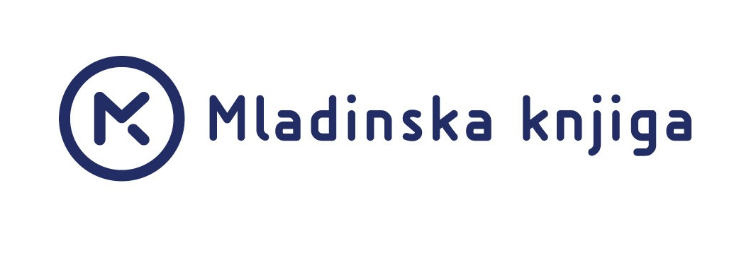

Tekmovanje Pfiffikus poteka na dveh ravneh (osnovni in višji).
Mentorji sami izberejo stopnjo glede na skupino, glede na znanje in leto učenja.
Na vsaki stopnji je potrebno prebrati OBE knjižici.
avgust 2026
RAVEN | NASLOV | EAN | CENA € | ŠT. IZVODOV
OSNOVNA RAVEN A1/A2  (prvo in drugo leto učenja  v srednji šoli) | Magische Momente und andere Geschichten | 9783197485805 | 8,80
 | Magische Momente und andere Geschichten; PDF koda | 9783197585802 | 7,80
 | Alarm in der Klima-AG | 9783196685800 | 8,80
 | Alarm in der Klima-AG - PDF, Koda | 9783196785807 | 7,80
VIŠJA RAVEN A2/B1  (tretje in četrto leto učenja v srednji šoli) | Mord in der Popakademie | 9783192685804 | 8,80
 | Mord in der Popakademie - PDF, Koda | 9783197185804 | 7,80
 | Kaspar Hauser | 9788853615985 | 15,60

Vse cene vključujejo DDV in veljajo za trenutno zalogo. Knjige so na voljo tudi v knjigarnah Mladinske knjige.

Ime in priimek:……………………………………………………………………………………………………..............................................................

Ime šole: ………… ………………………………………………………………………………............................................................................

Naslov šole:…………………………………………………………………………………………….......................................................................

E-naslov:...............................................................................................................................................................................

Datum: ................................................................ Podpis: ……………............................................................................

NAROČANJE: knjigarna.oxford@mladinska-knjiga.si, 01 360 37 89
INFORMACIJE O TEKMOVANJU: mojca.mikuz@mladinska-knjiga.si , 01 588 7514, 031 395 172
S podpisom dovoljujem, da Mladinska knjiga Založba d.d.. z namenom izpolnjevanja ali uveljavljanja pravic iz pogodbenega razmerja in neposrednega trženja vzpostavijo, vzdržujejo in upravljajo z mojimi osebnimi podatki za neomejeno časovno obdobje, ter posredujejo te podatke za te namene druga drugi. Vse navedene družbe zagotavljajo varstvo osebnih podatkov po Zakonu o varstvu osebnih podatkov (Uradni list RS št. 86/2004). Kadarkoli lahko pisno ali po telefonu zahtevate, da v 15 dneh trajno ali začasno prenehamo uporabljati vaše osebne podatke za namen neposrednega trženja, ter vas o tem v nadaljnjih 5 dneh obvestimo na naše stroške. Družba je vpisana v register pri Okrožnem sodišču v Ljubljani pod številko 1/02640/00, osnovni kapital znaša 4.059.443,16 EUR. Predsednica uprave je Nataša Kraškovic.

